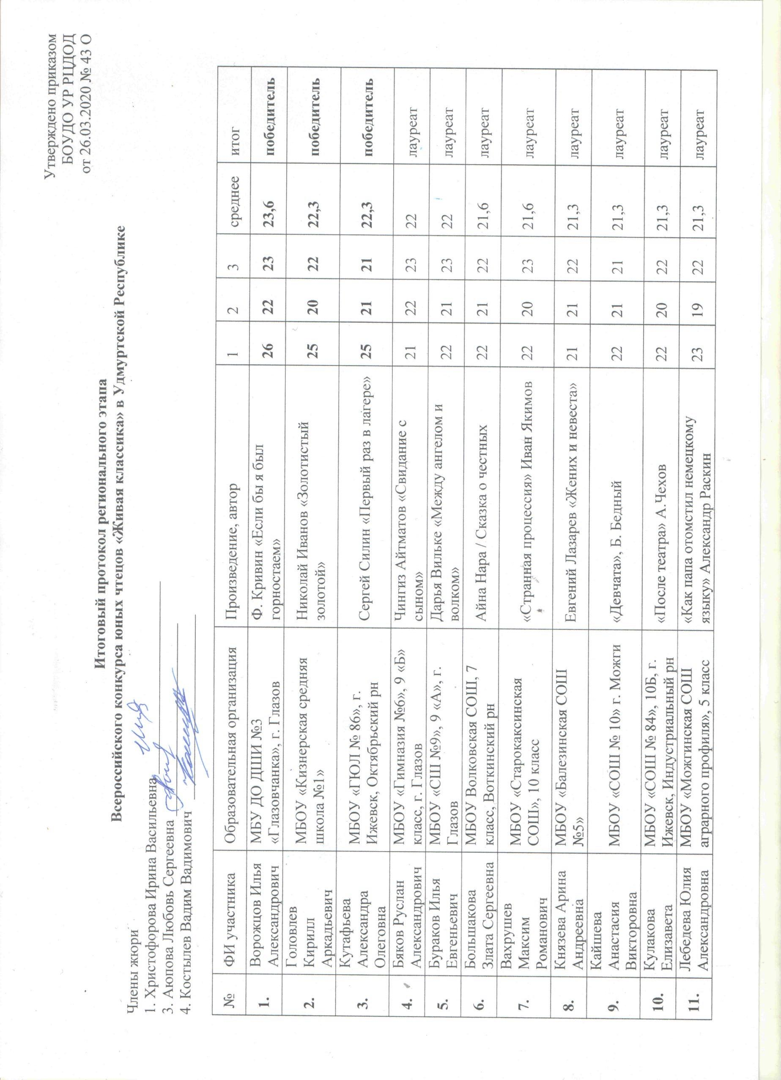
 | Лебедева Юлия Александровна | МБОУ «Можгинская СОШ аграрного профиля», 5 класс | «Как папа отомстил немецкому языку» Александр Раскин | 23 | 19 | 22 | 21,3 | лауреат
 | Платунов Марсель Вячеславович | МБОУ «СОШ №1» г. Можги | «Правдивая история» А. Шепилов | 23 | 20 | 20 | 21 | лауреат
 | Габуния Маргарита Иосифовна | МБОУ «Дебесская СОШ имени Л.В. Рыкова», 9Г | «Скрипка Моцарта» Наталья Черепкова | 20 | 21 | 21 | 20,6 | лауреат
 | Шитова Маргарита Сергеевна | МБОУ «Лингвистичеcкая гимназия 20» 8 «А», г. Сарапул | С. Писахов Громка мода | 22 | 19 | 20 | 20,3 | лауреат
 | Погосян Сабина Саргисовна | МБОУ «Юськинская СОШ», Завьяловский рн | Виктор Астафьев «Бабушкин праздник» | 18 | 21 | 22 | 20,3 | лауреат
 | Загорный Иван Леонидович | МБОУ « СОШ №49», г. Ижевск, Устиновский рн | В.Болсун Настоящая мама» | 19 | 20 | 21 | 20 | лауреат
 | Платунова Мария Михайловна | МБОУ «СОШ № 84», 5Б, г. Ижевск, Индустриальный рн | «Манюня» Н. Абрагян | 17 | 21 | 21 | 19,6 | лауреат
 | Масалёва Диана Павловна | МБОУ «Каракулинская СОШ», 8 В класс | Анатолий Алексин «Третий в пятом ряду» | 22 | 20 | 17 | 19,6 | лауреат
 | Кузьмин Даниил Александрович | МОУ «Волипельгинская СОШ», 11 класс, Вавожский рн | "Крайний случай" (отрывок) / Илья Туричин | 18 | 20 | 21 | 19,6 | лауреат
 | Трефилова Варвара Андреевна | МБОУ «Карсашурская ООШ», 8 класс, Шарканский рн | Наринэ Абгарян «Манюня» | 20 | 20 | 19 | 19,6 | лауреат
 | Пушин Владимир Константинович | МБОУ СОШ №73 г. Ижевск, Устиновский рн | «Судьба человека» М.А. Шолохов | 19 | 19 | 20 | 19,3 | лауреат
 | Садыкова Лейла Рустамовна | МБОУ СОШ № 17/8а, Ленинский рн | Михаил Шолохов «Поднятая целина» | 18 | 20 | 20 | 19,3 | лауреат
 | Чирков Роман Александрович, | МБОУ «Быдыпиевская ООШ», 8 класс, Балезинский рн | Александр Костюнин «Вальс под гитару» | 20 | 19 | 18 | 19 | лауреат
 | Алексеева Рада Радиковна | МБОУ СОШ №18, г. Воткинск | «Наташины мечты» Я. Пулинович | 18 | 21 | 18 | 19 | лауреат
 | Шлейзер Макар Сергеевич | МБОУ Зуринская СОШ, Игринский рн | Рэй Бредбери «Вино из одуванчиков» | 19 | 19 | 19 | 19 | лауреат
 | Воронкова Надежда Владиславовна | МУ ДО «Нылгинский ДДТ» 11 класс, Увинский рн | «Счастливый случай» Л. Улицкая | 16 | 20 | 21 | 19 | лауреат
 | Лекомцева Виктория Александровна | МБОУ Игринская СОШ №1 | В.Осеева «Кочерыжка» | 19 | 20 | 17 | 18,6 | лауреат
 | Кулакова Карина Александровна | МБОУ Якшур-Бодьинская СОШ, 9 класс | Ксения Драгунская «Ощущение бороды» | 18 | 20 | 18 | 18,6 | лауреат
 | Писанко Екатерина Сергеевна | МБОУ «Новогорская СОШ», Граховский рн | Загребин Егор Егорович «Жаворонок» | 20 | 18 | 17 | 18,3 | лауреат
 | Захарова Ульяна Владимировна | МБОУ Юкаменской СОШ, 6а класс | «Модница» Степан Писахов | 16 | 18 | 19 | 17,6 | лауреат
 | Кульнев Тимур Сергеевич | МОУ «Волипельгинская СОШ», 5 класс, Вавожский рн | "Лекарство от контрольной"/ М Дружинина | 20 | 14 | 18 | 17,3 | участник
 | Чунарёва Александра Дмитриевна | МБОУ Пихтовская ООШ, 9 класс, Воткинский рн | А. Барбюс «Нежность» | 16 | 17 | 18 | 17 | участник
 | Бузмаков Даниил Эдуардович | МБОУ «Кузьминская СОШ», 7 класс, Кезский рн | М. Москвина «Что случилось с крокодилом?» | 16 | 17 | 18 | 17 | участник
 | Гильмутдинов Камиль Раушанович | МБОУ «СОШ № 69», 9Г, г. Ижевск, Индустриальный рн | «Монолог о войне», В. Ерке | 17 | 17 | 17 | 17 | участник
 | Донской Дмитрий | МБОУ СОШ № 61/6б, г. Ижевск, Ленинский рн | Альберт Лиханов «Мой генерал» | 17 | 18 | 16 | 17 | участник
 | Николаева Ульяна Геннадьевна | МБОУ «Лингвистический лицей №22», г. Ижевск, Октябрьский рн | А. Адамович Д. Гранин «Блокадная книга» | 17 | 17 | 17 | 17 | участник
 | Позднякова Анна Алексеевна | МБОУ Июльская СОШ, 6 класс, Воткинский рн | Юрий Степанов «Таблетки от непогоды» | 16 | 16 | 18 | 16,7 | участник
 | Елисеев Алексей Константи-нович | МБОУ «Порымская ООШ», Граховский рн | Аверченко Аркадий Тимофеевич «Индейская хитрость» | 16 | 18 | 16 | 16,7 | участник
 | Широбокова Ольга | МБОУ «Дебесская СОШ имени Л.В. Рыкова», 9Г | «Слово о маме» Ольга Шерстобитова | 17 | 17 | 16 | 16,7 | участник
 | Курсаков Максим Николаевич | МБОУ «Гольянская СОШ», Завьяловский рн | Леонид Каминский «Хворосту воз» | 17 | 16 | 17 | 16,7 | участник
 | Сабрекова Алена Валерьяновна | МБОУ Курьинская СОШ имени Героя Советского союза Г.Ф. Ожмегова, Красногорский рн | « Письмо Марине» Юрий Яковлев | 17 | 16 | 17 | 16,7 | участник
 | Скобкарева Дарья Александровна | МАОУ "Красногорская гимназия" | « Время всегда хорошее» А. Жвалевский | 17 | 17 | 16 | 16,7 | участник
 | Саркисян Арсен Каренович | МБОУ Тарасовская ООШ, 7 класс, Сарапульский рн | «Похоронка» Елена Пономаренко | 17 | 17 | 16 | 16,7 | участник
 | Глухова Мария Анатольевна | МБОУ Соколовская ООШ, 9 класс, Сарапульский рн | «Восковая уточка» Л.Улицкая | 16 | 17 | 17 | 16,7 | участник
 | Огородникова Анна Александровна | МБОУ СОШ № 31 – 11, г. Ижевск, Первомайский рн | «Последние свидетели» Светлана Алексиевич | 17 | 17 | 16 | 16,7 | участник
 | Карташева Мария Олеговна | МБОУ СОШ №1, г. Воткинск | «Козочка» М. Пришвин | 17 | 16 | 17 | 16,7 | участник
 | Рафикова Аделия Эрнестовна | МКОУ Кузебаевская СОШ, 8 класс, Алнашский рн | «Записки маленькой гимназистки» Лидия Чарская | 15 | 17 | 17 | 16,3 | участник
 | Романова Валерия Юрьевна | МОУ Нюрдор-Котьинская ООШ, 8 класс, Вавожский рн | Отрывок из рассказа "Наука ненависти" / М.Шолохов | 15 | 16 | 18 | 16,3 | участник
 | Протопопов Максим Сергеевич | МБОУ «Заречномедлинская СОШ имени К.Ложкина», 10 класс, Дебесский рн | «Матерь человеческая» Виталий Закруткин | 16 | 16 | 17 | 16,3 | участник
 | Флегонтова Мария Игоревна | МАОУ «Октябрьская СОШ», Завьяловский рн | В.А. Каверин «Два капитана» | 16 | 16 | 17 | 16,3 | участник
 | Плетнева Софья Александровна | МБОУ Игринская СОШ №1 | М. Пришвин «Рассказы о ленинградских детях «Козочка» | 16 | 16 | 17 | 16,3 | участник
 | Шибанова Дарина Константиновна | МБУДО «Кезский РЦДТ», 10 класс | Г.Н. Троепольский «Белый Бим Черное Ухо» | 16 | 16 | 17 | 16,3 | участник
 | Токарева Екатерина Александровна | МБОУ «Чепецкая СОШ», 8 класс, Кезский рн | В. Железняков «Три ветки мимозы» | 16 | 18 | 15 | 16,3 | участник
 | Вдовина Любовь | МКОУ «Лутохинская СОШ», Киясовский рн | «Материнское поле» Ч.Айтматов (отрывок) | 15 | 16 | 18 | 16,3 | участник
 | Курбатова Юлия Владимировна | МОО СОШ №1 с. Малая Пурга, 6 класс | С. Алексеевич «А оглянуться боялся» (из «Последние свидетели») | 16 | 18 | 15 | 16,3 | участник
 | Поторочина Полина Андреевна | МКОУ "Дебинская СОШ", Красногорский рн | Кристина Живульская « Я пережила Освенцим» | 17 | 16 | 16 | 16,3 | участник
 | Избекова Дарья Владимировна | МБОУ Сигаевская СОШ, 7 «А» класс, Сарапульский рн | «Четвёртая высота» Елена Ильина (Лия Яковлевна Прейс) | 16 | 17 | 16 | 16,3 | участник
 | Попова Мария Михайловна | МБОУ Ярская средняя общеобразовательная школа №2, 7А | К.Паустовский «Корзина с еловыми шишками» | 16 | 17 | 16 | 16,3 | участник
 | Исхаков Булат | МАОУ Лицей № 25 - 8а, г. Ижевск, Первомайский рн | «Попугай» Аркадий Хайт | 15 | 17 | 17 | 16,3 | участник
 | Полтанова Вероника Анатольевна | МБОУ «Лолошур-Возжинская СОШ», Граховский рн | Алексиевич Светлана «Цинковые мальчики» | 16 | 18 | 14 | 16 | участник
 | Кунгуров Евгений | МБОУ «Первомайская СОШ», Киясовский рн | «Письмо к Петрарке» Ю.Яковлев (отрывок) | 16 | 17 | 15 | 16 | участник
 | Ушкова Арина Михайловна | МОУ СОШ д. Бобья-Уча, 7 класс, Малопургинский рн | «Монолог о войне» Кори Маркевич | 15 | 18 | 15 | 16 | участник
 | Чумакова Катерина Анатольевна | МБОУ «Селтинская СОШ» | «Деревянная верность», С.Савицкая | 17 | 17 | 14 | 16 | участник
 | Кудрявцев Иван Андреевич | МОУ «Увинская СОШ №4» 6 класс | «Ночь исцеления» Б. Екимов | 16 | 16 | 16 | 16 | участник
 | Малых Юлия Алексеевна | МБОУ "Мувырская СОШ", 7 класс, Шарканский рн | Р. Киплинг «Кошка, которая гуляет сама по себе» | 16 | 15 | 17 | 16 | участник
 | Такутдинов Айдар Анварович | МБОУ СОШ № 10/10 а, г. Ижевск, Ленинский рн | Василий Шукшин «Жатва» | 16 | 16 | 16 | 16 | участник
 | Хисамутдинова Валерия | МБОУ СОШ № 58 – 10, г. Ижевск, Первомайский рн | «Монолог о войне» Владимир Ерке | 15 | 16 | 17 | 16 | участник
 | Варфаламеева Мария Геннадьевна | МКОУ Кузебаевская СОШ, 8 класс, Алнашский рн | «А зори здесь тихие» Борис Васильев | 15 | 17 | 15 | 15,7 | участник
 | Назарова Диана Алексеевна | МБОУ «Кестымская средняя школа», 6 класс, Балезинский рн | Светлана Алексиевич «Цинковые мальчики» Монолог матери «Мое ты солнышко» | 15 | 16 | 16 | 15,7 | участник
 | Зиятдинов Владимир Владимирович | МБОУ «Борковская ООШ», 8 класс, Камбарский рн | Повесть «Нина» Дмитрий Яковлев | 15 | 15 | 17 | 15,7 | участник
 | Куликова Екатерина Юрьевна | МБОУ «Камская СОШ», 10 класс, Камбарский рн | Монолог женщины о любви, Евгений Гришковец | 16 | 16 | 15 | 15,7 | участник
 | Глызина Кира Константиновна | МБОУ Сюмсинская СОШ, 5 «б» класс | Л. Кассиль, Рассказ об отсутствующем | 14 | 17 | 16 | 15,7 | участник
 | Быкова Марина Владимировна | МБОУ «Кулюшевская СОШ» 6 класс, Каракулинский рн | Л. Каминский «Сочинение» | 16 | 16 | 14 | 15,3 | участник
 | Главатских Юлия Николаевна | МБОУ Ежевской СОШ, 8кл., Юкаменский рн | «Рукавичка» А.Костюнин | 15 | 16 | 15 | 15,3 | участник
 | Медведева Мария Сергеевна | МКОУ Якшур-Бодьинская школа-интернат, 7 | «Лекарство от контрольной», М. Дружинина | 15 | 16 | 15 | 15,3 | участник
 | Данилова Дарья Алексеевна | МБОУ Ярская СОШ №2, 8А | А. Гридин «Чужой телефон» | 16 | 16 | 14 | 15,3 | участник
 | Татьянникова Татьяна Дмитриевна | МБОУ «Ярская СОШ №1», 8А | В. Ерке «Монолог о войне» | 16 | 15 | 15 | 15,3 | участник
 | Долганова Мария Константиновна | МБОУ СОШ №1, 6 «Г», г. Сарапул | Л. Каминский. Сочинение | 15 | 15 | 16 | 15,3 | участник
 | Петров Антон Викторович | МБОУ « СОШ №49», г. Ижевск, Устиновский рн | Б .Окуджава «Колокольчик- дар Валдая», отрывок | 15 | 16 | 15 | 15,3 | участник
 | Константинова Дарья Сергеевна | МБОУ «Кизнерская средняя школа №1» | Виктор Драгунский отрывок «Денискины рассказы» | 15 | 15 | 15 | 15 | участник
 | Покошева Анна Алексеевна | МБОУ СОШ №2 имени генерал-полковника Капашина В.П., п. Кизнер | Светлана Алексиевич «У войны не женское лицо» (отрывок) | 14 | 16 | 15 | 15 | участник
 | Мишахина Камила | МКОУ «Подгорновская СОШ», Киясовский район | «Машенька» Б.Ганаго (отрывок) | 14 | 16 | 15 | 15 | участник
 | Михайлова Александра Олеговна | МОО СОШ №1 с. Малая Пурга, 6 класс | М. Дружинина «Лекарство от контрольной» | 14 | 16 | 15 | 15 | участник
 | Иванкова Татьяна Игоревна | МОУ «Увинская СОШ №4» 8 класс | «Последние свидетели» С.Алексиевич | 15 | 16 | 14 | 15 | участник
 | Соколов Вадим Николаевич | МБОУ "Порозовская СОШ", 6 класс, Шарканский рн | Марина Дружинина «Лекарство от контрольной» | 14 | 15 | 16 | 15 | участник
 | Попова Софья Алексеевна | МБОУ Ежевской СОШ, 9кл., Юкаменский рн | «Письма к тятеньке» Н. Белицкая | 16 | 16 | 13 | 15 | участник
 | Яковлева Полина Сергеевна | МБОУ СОШ №17, г. Воткинск | «Аккомпаниатор». Марсель Митуа | 16 | 15 | 14 | 15 | участник
 | Осинкина Кристина Андреевна | МБОУ «Камская СОШ», 9 класс, Камбарский рн | Остановка вне расписания, Сергей Абрамов | 14 | 15 | 15 | 14,7 | участник
 | Дулесов Захар Васильевич | МБОУ «Кулюшевская СОШ», 6 класс, Каракулинский рн | М. Дружинина «Лекарство от контрольной» | 15 | 15 | 14 | 14,7 | участник
 | Горлова Ксения Михайловна | МБОУ Сюмсинская СОШ, 6 «б» класс | С. Алексеев, «Победа» | 14 | 15 | 15 | 14,7 | участник
 | Зайцева Вероника Анатольевна | МБОУ Кильмезская СОШ, 8 «а» класс, Сюмсинский рн | С.А. Алексиевич «У войны не женское лицо» | 13 | 15 | 14 | 14 | участник
 | Буторин Денис Викторович | МБОУ «СОШ №1» г. Можги | «День рождения Инфанты»  О. Уайльд | 13 | 15 | 14 | 14 | участник
 | Абалтусова Ирина Ильинична | МБОУ «СОШ №23», 6 «Б», г. Сарапул | Т. Петросян Записка | 13 | 15 | 14 | 14 | участник
 | Ворончихина Анна Николаевна | МКОУ Югдонская СОШ, Селтинский рн | В.Ю. Драгунский "Заколдованная буква" | 13 | 14 | 12 | 13 | участник
 | Автаев Сергей Михайлович | МБОУ «Пычасская СОШ», 10 класс, Можгинский рн | «Интервью с Шакалом» Рубен Олувагемби | 13 | 14 | 11 | 12,7 | участник

